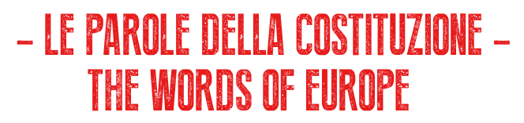

Istituto Superiore Cattaneo Dall’Aglio
Riflessioni sull’Unione Europea
(Criticità e possibili sviluppi positivi)

Classe V, indirizzo Linguistico
Prof. Graziano Bottioni

La “cittadinanza europea” è un’idea che nei fatti non esiste perché l’essere cittadino presuppone l’esercizio della sovranità, ossia il potere di scegliere chi fissa le regole dello stare insieme e ne risponde. L’altro aspetto della sovranità è il potere di decidere quali istituzioni guidano lo stare insieme e come sono composte.
L’Unione Europea non è uno stato sovrano e non ha poteri politici che viceversa restano nelle mani dei singoli stati membri che li esercitano in un’ottica di vantaggio individuale. Di norma gli stati sovrani rispondono politicamente ai loro cittadini e non alle istituzioni europee; questo è il dato politico di fondo.
L’Unione è tale solo nell’ambito economico e finanziario, fissando le regole di libertà commerciale e di libera circolazione di capitali e prodotti finanziari. Il tutto regolato da una moneta unica che è tale solo per quegli stati sovrani che hanno scelto di aderirci. In questo contesto l’economia sfugge progressivamente al controllo della politica e gli stati non possono toccare nulla che riguarda l’economia che è a sua volta regolata dai mercati; questo è l’unico compito che possono svolgere, insieme a quello di assicurare l’equilibrio di bilancio diventato dovere costituzionale, onde evitare le sanzioni punitive dei mercati.
Una giornata di confronto fra ragazzi come noi provenienti da vari paesi europei può servire a fare una riflessione sulla necessità che l’Unione Europea diventi un vero stato sovrano europeo, recuperando quel potere di decisione politica in forma federale, superando le logiche egoistiche dei nazionalismi dei singoli stati e dei mercati, riportando al centro del dibattito europeo l’uomo come cittadino e come portatore di bisogni che richiedono risposte politiche.
Noi giovani, consapevoli dei limiti oggi esistenti, ci dobbiamo “indignare” per riuscire “impegnandoci” a cambiare le cose.

